Портфолио наставника
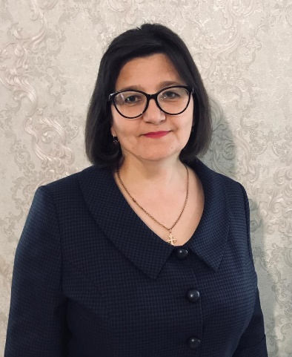 | ФАМИЛИЯ, ИМЯ, ОТЧЕСТВО  Заломкина Антонина Петровна
Направления профессиональной деятельности и интересы, в рамках которых осуществляется наставническая деятельность:
методическое сопровождение преподавания дисциплин (русский язык и литература)
Образование: наименование организации, которую окончил наставник (город, год окончания) МГПИ им. М.Е. Евсевьева, г.Саранск,1999 год
Должность в настоящее время: учитель русского языка и литературы

Профессиональный опыт, стаж работы: МБОУ «Троицкая СОШ имени героя Советского Союза А. Г. Котова», учитель русского языка и литературы, педагогический стаж - 21 год, в должности учителя русского языка и литературы - 21 год

Опыт работы наставником: 0 года

Профессиональные достижения | -Лауреат конкурса «Учитель года» муниципальный этап, 2020 г.
Профразвитие  по профилю наставнической деятельности | Платформа дополнительного профессионального образования «Обучение русскому языку как государственному языку Российской Федерации и как родному языку в поликультурной и монокультурной образовательной среде (уровень среднего общего образования)», 2020
Работа в качестве эксперта, члена рабочих групп и др. | - член комиссии по проверке олимпиадных работ 2016-2020 г.;  - член жюри республиканского конкурса «Живая история» 2016-2020 г.;  - член жюри муниципального конкурса «Подвигу жить в веках» 2016-2020 г.;
Наиболее значимые публикации | - nsportal.ru разработки уроков
Наиболее значимые грамоты и благодарности | - Грант Главы муниципального района в рамках национального приоритетного направления «Образование» (2006 г)  - Почетная грамота Главы Ковылкинского муниципального района (2019 г.)  - Благодарность за подготовку победителя в республиканском конкурсе «Славянская душа» (2020 г.);  - Благодарность за участие в республиканской конференции «Великая победа советского народа: уроки истории и вызовы современности» (2020 г.);  - Благодарственное письмо за личный вклад в подготовку и успешное проведение выборов Президента РФ. г. Саранск, (2019 г)

